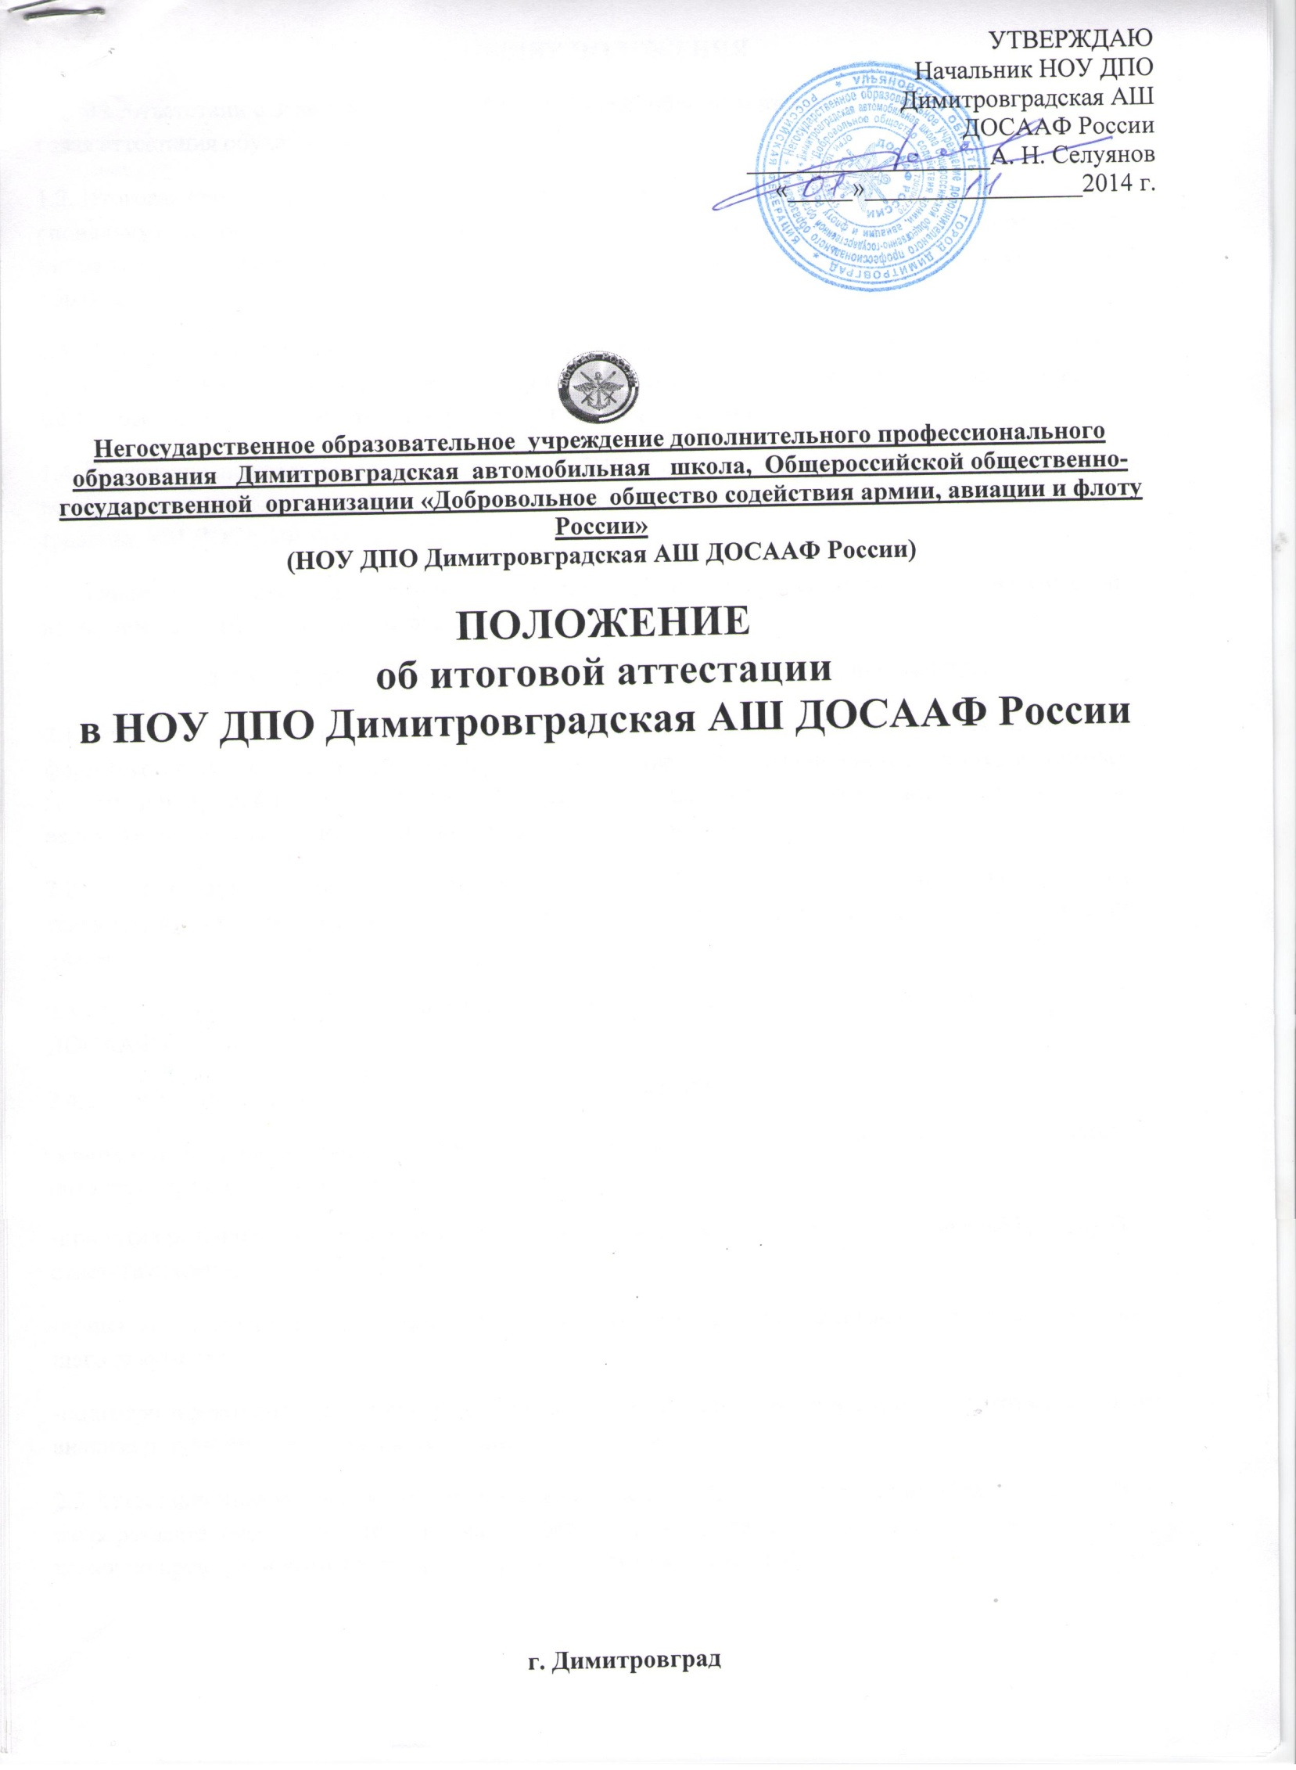

1. ОБЩИЕ ПОЛОЖЕНИЯ
1.1. В соответствии с Законом от 29.12..2013 №273 «Об образовании в Российской Федерации», итоговая аттестация обучающихся является обязательной.
1.2. Итоговая аттестация выпускников проводится по окончании курса обучения, имеющего профессиональную завершенность, и заключается в определении соответствия уровня подготовки выпускников требованиям образовательных стандартов с последующей выдачей документа установленного образца.
1.3. Положение об итоговой аттестации разработано в соответствии с требованиями Закона РФ «Об образовании», нормативными документами по подготовке водителей и является организационно-методической основой проверки уровня подготовки выпускников.
1.4. Положение является локальным актом НОУ ДПО Димитровградская АШ ДОСААФ России, утверждено начальником его действие распространяется на всех обучающихся в НОУ ДПО Димитровградская АШ ДОСААФ России.
1.5. Общее руководство и ответственность за организацию, своевременность проведения итоговой аттестации возлагается на преподавателей по предметам.
2. СОСТАВ АТТЕСТАЦИОННОЙ КОМИССИИ И ЕЕ ФУНКЦИИ.
2.1. Итоговая аттестация выпускников осуществляется аттестационной комиссией, состав которой формируется из преподавателей и мастеров производственного обучения вождению транспортных средств аттестуемой группы выпускников, а также специалистов заинтересованных организаций и ведомств (по согласованию) и утверждается приказом начальника.
2.2. Аттестационную комиссию возглавляет председатель, который организует и контролирует деятельность аттестационной комиссии, обеспечивает единство требований , предъявляемых к выпускникам.
2.3. Председатель назначается из числа руководящих работников НОУ ДПО Димитровградская АШ ДОСААФ России.
2.4.Основными функциями аттестационной комиссии являются:
-комплексная оценка уровня подготовки выпускника и его соответствие требованиям образовательного стандарта профессиональной подготовки;
-принятие решения о не прохождении выпускником итоговой аттестации и отказе в выдаче ему соответствующего документа;
-принятие решения о прохождении выпускником итоговой аттестации и выдаче ему соответствующего документа;
-подготовка рекомендаций по совершенствованию качества профессиональной подготовки на основе анализа результатов итоговой аттестации выпускников.
2.5.Аттестационная комиссия руководствуется в своей деятельности настоящим Положением, а также образовательными стандартами в части требований к содержанию и уровню подготовки выпускников по профессии «Водитель транспортных средств категории «В».

3. СОДЕРЖАНИЕ ИТОГОВОЙ АТТЕСТАЦИИ
3.1.Итоговая аттестация выпускников, обучающихся по программе подготовки водителей транспортных средств категорий «В» заключается в самостоятельном выполнении обучающимися теоретических и практических заданий, предусмотренных программой обучения, оценка их качества, выявления фактического уровня знаний, умений и практических навыков обучающихся и состоит из нескольких аттестационных испытаний следующих видов:
-сдача итоговых экзаменов по отдельным учебным предметам, включенным в перечень итоговой аттестации в рамках основной образовательной программы;
-выполнение практического задания по профессии (вождение автомобиля) в пределах требований образовательного стандарта профессиональной подготовки устанавливается в соответствии с требованиями Приказа Минобрнауки России от 26.12.2013 N 1408 "Об утверждении примерных программ профессионального обучения водителей транспортных средств соответствующих категорий и подкатегорий".
3.2.Порядок, формы и сроки проведения устанавливаются НОУ ДПО Димитровградская АШ ДОСААФ России самостоятельно, исходя из примерного учебного плана по профессии и соответствующих рекомендаций Министерства образования РФ.
3.3. Итоговый экзамен по отдельным учебным предметам должен определять уровень усвоения выпускником материала, предусмотренного учебной программой по предмету в рамках основной профессиональной образовательной программы.
3.4.Выпускная практическая квалификационная работа по профессии (вождение автомобиля) должна соответствовать требованиям к уровню профессиональной подготовки выпускника, предусмотренному квалификационной характеристикой.
3.5. Итоговая аттестация выпускников не может быть заменена оценкой уровня их подготовки на основе текущего контроля успеваемости и результатов промежуточной аттестации.
4. ПОРЯДОК ПРОВЕДЕНИЯ ИТОГОВОЙ АТТЕСТАЦИИ
4.1. Итоговая аттестация проводится за счет времени, отводимого на теоретическое и практическое обучение.
4.2. Преподавателями по предметам «Основы законодательства в сфере дорожного движения», «Основы управления транспортными средствами», «Устройство и техническое обслуживание транспортных средств как объектов управления», «Организация и выполнение грузовых перевозок автомобильным транспортом», «Организация и выполнение пассажирских перевозок автомобильным транспортом» не позднее, чем за месяц до проведения аттестации, составляется перечень вопросов по изученному предмету (зачетные билеты), который утверждается начальником.
4.3.Мастерами производственного обучения вождению транспортных средств не позднее, чем за месяц до проведения аттестации, составляется перечень упражнений по обучению вождению, который утверждается директором.
4.4. Не позднее, чем за месяц до начала до итоговой аттестации, до сведения обучающихся доводится конкретный перечень экзаменов по учебным предметам, входящим в состав итоговой аттестации, а также набор экзаменационных тестов и практических упражнений в соответствии со стандартом профессиональной подготовки.
4.5. Ст. мастером составляется расписание консультаций и график проведения аттестации, который утверждается начальником.
4.6.Преподаватель:
-организует подготовку кабинета к проведению аттестации;
-обеспечивает явку обучающихся на итоговую аттестацию.
4.7.Мастер производственного обучения вождению ТС:
-организует подготовку площадки первоначального обучения вождению к проведению аттестации;
-обеспечивает явку обучающихся на итоговую аттестацию.
4.8.Порядок проведения теоретического экзамена:
-обучающиеся заходят в подготовленную к экзамену аудиторию, в которой находятся члены аттестационной комиссии, рассаживаются за компьютеры, объявляют комиссии свои персональные данные, которые заносятся в общую электронную базу данных автошколы, получают задание в электронном варианте или в виде зачетных билетов;
-по окончании организационной процедуры обучающиеся приступают к выполнению задания.
-по окончании выполнения задания обучающиеся подписывают экзаменационные билеты с выполненным заданием, сдают их комиссии и выходят из аудитории;
-после выполнения задания всей учебной группой, комиссия проверяет ответы, выставляет оценки и объявляет их обучающимся, результаты вносятся в экзаменационные протоколы;
-при проведении аттестации комиссия вправе задавать дополнительные вопросы в пределах учебной программы для выявления действительных знаний, умений и навыков учащихся.
4.9. Порядок проведения практического экзамена:
-Практический экзамен проводится в два этапа:
1 ЭТАП ПРОВОДИТСЯ НА ПЛОЩАДКЕ ПЕРВОНАЧАЛЬНОГО ОБУЧЕНИЯ ВОЖДЕНИЮ,
2 ЭТАП ПРОВОДИТСЯ НА ИСПЫТАТЕЛЬНОМ МАРШРУТЕ В УСЛОВИЯХ РЕАЛЬНОГО ДОРОЖНОГО ДВИЖЕНИЯ;
-практический экзамен принимается на том же транспортном средстве, на котором проводилось обучение;
-при проведении экзамена в транспортном средстве должны находится обучающийся и экзаменатор с помощником;
-каждый из этапов экзамена оценивается независимо друг от друга по следующей системе:
Положительная оценка – «сдал», отрицательная оценка –«не сдал». По окончании каждого этапа экзаменов экзаменационный лист с итоговой оценкой подписывается экзаменатором и обучающимися;
-экзамен проводится одним, из двух методов: несколько обучающихся осуществляют выполнение упражнений(1 этап) и поездки по испытательному маршруту (2 этап) поочередно или несколько обучающихся осуществляют выполнение упражнений (1 этап) и поездки по испытательному маршруту (2 этап) одновременно. Методика проведения экзамена выбирается в зависимости от количества обучающихся, экзаменаторов и используемых для принятия экзамена транспортных средств;
-обще время выполнения испытательных упражнений (1 этап) рассчитывается по формуле и используется в качестве одного из оценочных параметров при приеме экзамена.
Продолжительность экзамена на испытательном маршруте (2 этап) не менее 20 минут. Экзамен может быть прекращен досрочно при получении обучающимися оценки «не сдал»;
-испытательный маршрут и последовательность выполнения задания в процессе движения по нему определяются экзаменатором. Контроль правильности выполнения заданий осуществляется визуально;
-для каждого испытательного маршрута на площадке первоначального обучения вождению, а также для заданий на испытательном маршруте определен перечень ошибок, за которые обучающимся начисляются штрафные баллы, предусмотренные контрольными таблицами;
-оценка «сдал» за экзамен выставляется, если обучающийся выполнил в установленное время все задания и набрал при этом 20 и менее штрафных баллов на 1 этапе и менее 5 штрафных баллов на 2 этапе.
4.10.Порядок подведения итогов теоретического и практического экзаменов:
-по окончании всех этапов итоговой аттестации проводится заседании комиссии по итоговой аттестации, на котором принимается решение о результате аттестации каждого обучающегося (положительном или отрицательном), выдаче успешно прошедшим итоговую аттестацию выпускникам соответствующего документа установленного образца,
оформляется протокол итоговой аттестации и подписывается всеми членами комиссии;
-в свидетельство указанного образца выносятся оценки по предметам, не входящим в перечень итоговой аттестации(комплексного экзамена), по результатам текущей успеваемости, из сводной ведомости, а по предметам, входящим в перечень итоговой аттестации - из протокола итоговой аттестации.
4.11. К итоговой аттестации допускаются выпускники, завершившие обучение в рамках основной профессиональной образовательной программы (курса обучения) и успешно прошедшие промежуточную аттестацию.
4.12. Выпускники, не сдавшие итоговых экзаменов по отдельным учебным предметам, не допускаются к последующему этапу итоговой аттестации.
4.13. Выпускникам, не прошедшим аттестационных испытаний в полном объеме и в установленные сроки по уважительным причинам, может быть назначен другой срок их проведения или их аттестация может быть отложена до следующего периода работы аттестационной комиссии.
4.14. При наличии разногласий между членами аттестационной комиссии в определении оценки уровня знаний и умений выпускника или несогласии выпускника с оценкой аттестационной комиссии качества его знаний и умений возможно проведение повторной аттестации аттестационной комиссией другого состава.
4.15. Выпускники, не прошедшие всех аттестационных испытаний по неуказанным в настоящем Положении причинам, отчисляются из НОУ ДПО Димитровградская АШ ДОСААФ России.
4.16. Протоколы итоговой аттестации выпускников хранятся в архиве НОУ ДПО Димитровградская АШ ДОСААФ России на протяжении срока, установленного согласно номенклатуре дел организации.
5.ОФОРМЛЕНИЕ ПОДГОТОВКИ, ПРОВЕДЕНИЯ И РЕЗУЛЬТАТОВ ИТОГОВОЙ АТТЕСТАЦИИ.
5.1. К началу проведения итоговой аттестации готовится следующий перечень документов:
-приказ начальника о проведении итоговой аттестации;
-приказ начальника о создании аттестационной комиссии для проведения итоговой аттестации;
-журнал теоретического обучения;
-зачетные билеты;
-перечень упражнений по освоению обучения вождению;
-индивидуальные карточки по обучению вождению;
-протоколы по практическому вождению;
-протокол итоговой аттестации.
6. ПРОВЕДЕНИЕ ПОВТОРНОЙ АТТЕСТАЦИИ.
6.1. Повторная аттестация проводится для обучающихся, не допущенных до аттестации в отведенные сроки, получивших неудовлетворительные оценки на аттестации, а также не имеющие возможности держать ее вместе с группой по уважительным причинам: они проходят аттестацию в дополнительные сроки.
6.2. Для проведения аттестации в дополнительные сроки издается приказ начальника с указанием лиц, допущенных к аттестации, составляется и утверждается дополнительное расписание консультаций и аттестации.
6.3.Обучающиеся, освобожденные от занятий по состоянию здоровья, аттестуются по мере выздоровления индивидуально, с соответствующим оформлением документации.
6.4. По окончании повторной аттестации НОУ ДПО Димитровградская АШ ДОСААФ России подводит итоги и принимает решение о допуске обучающихся к экзаменам в МРЭО ГИБДД на право получения водительского удостоверения (или отчислении).

